### SNR#2093 parse 커맨드의 overlay 옵션이 누락되는 현상 해결

parse 커맨드의 overlay 옵션이 누락되는 현상을 해결하었습니다.

* 패치 전: parse 커맨드의 overlay 옵션 누락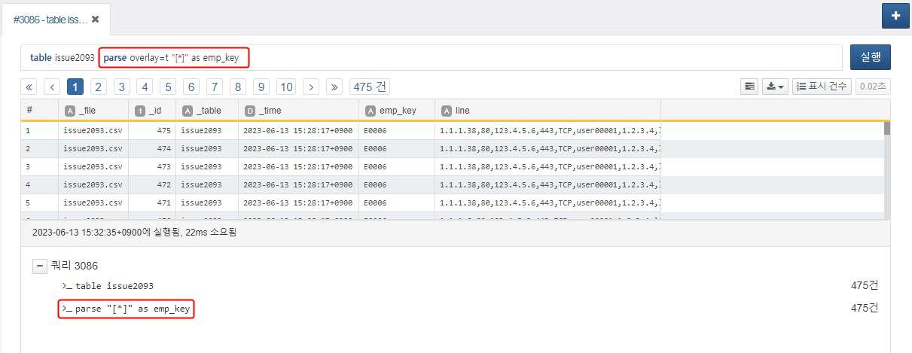
* 패치 후: parse 커맨드의 overlay 옵션 적용